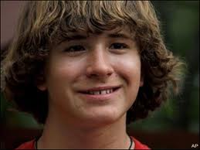
Hallo,
ich bin Edy. Ich bin 13 Jahre alt. Ich komme aus Spanien. Ich wohne in Wien. Ich habe eine Katze. Sie heiβt Mietze. Sie ist 2 Jahre alt. Ich mag Musik hören.
Hast du Tiere? Schreib mir mal!
Bis bald!
Edy
Antworte Edy! Beantworte folgende Fragen!
- Wie heiβt du?
- Wie alt bist du?
- Wo wohnst du?
- Was machst du gern?
……………………………………………………………………………………………………………………………………………………………………………………………………………………………………………………………………………………………………………………………………………………………………………………………………………………………………………………………………………………………………………………………………………………………………………………………………………………………………………………………………………………………………………………………………………………………………………………………………………………………………………………………………………………………………………………………………………………………………………………………………………………………………………………………………………………………………………………………………………………………………………………………………………………………………………………………………………………………………………………………………………………………………………………………………………………………………………………………………………………………………………………………………………………………………………………………………………………………………………………………………………………………………………………………………………………………………………………………………………………………………………………………………………………………………………………………………………………………………………………………………………………………………………………

